Оздоровительный детский центр
санаторного типа круглогодичного действия
«Уральские самоцветы», г. Анапа

График заездов на 2014 год:
- 1 смена: 1июня - 21 июня
- 2 смена: 24 июня - 14 июля
- 3 смена: 17 июля - 6 августа
- 4 смена: 9 августа - 29 августа
Стоимость на чел.: 1200 руб./сут
В стоимость включено:
- проживание,
- 5 разовое питание,
- общее оздоровление,
- спортивные и развлекательные программы,
- трансфер вокзал-лагерь-вокзал.

По вопросам бронирования и приобретения путевок в ДСОЛ «Уральские самоцветы» обращаться:
ООО "Туристическая фирма "Антарес-Тур"
г.Нижний Новгород, ул.Короленко, 29
(831) 411-54-44, факс (831) 272-51-53

Детский санаторий «Городец»
№ | Смена | Кол-во дней | Стоимость
1 | 25.06.2014 по 15.07.2014 | 21 | 18500
В стоимость входит лечение, 5-ти разовое питание, досуг, трансфер из Нижнего Новгорода.
По вопросам бронирования и приобретения путевок в детский санаторий «Городец» обращаться: УНО, г. Бор, ул. Ленина, д.130, 2 этаж, каб. № 1, тел. 22791.

Детский санаторно-оздоровительный лагерь круглогодичного действия «Золотой колос» г.Туапсе, пос. Новомихайловский
Смена в лагере | Цена путевки  (без ж/д проезда), руб. | Стоимость ж/д проезда, руб.
Смена в лагере | Цена путевки  (без ж/д проезда), руб. | Детям до 10 лет | Детям от 10 лет
25.06-15.07.2014 | 20 400 | 5 570 | 11 045
18.07-07.08.2014 | 20 400 | 5 710 | 11 420
09.08-29.08.2014 | 20 400 | 5 710 | 11 420
В стоимость 21-дневной путевки входит:
проживание - 3-4-местные комнаты; 5-ти разовое питание; медицинское обслуживание, включая санаторно-курортное лечение; культмассовые и спортивные мероприятия; доставка детей от ж/д станции до лагеря и обратно автобусами лагеря.
В стоимость железнодорожного проезда входит:
сбор за бронирование ж/д билетов, ж/д билеты в плацкартном вагоне в оба конца, постель в поезде, страховка, 3-х разовое горячее питание в вагоне-ресторане (за одни сутки движения туда и обратно), аптечка, педагогическое и медицинское сопровождение.
Экскурсионная программа за дополнительную плату.
Дети принимаются с 7-15 лет включительно.
По вопросам бронирования и приобретения путевок в ДСОЛ «Золотой колос» обращаться: ООО «Роскурорт», тел/факс: (831)2200650, 2200651

СОЛКД «Романтика», Городецкий р-н, пос. Тимирязево
Стоимость 21-дневной путевки :
01.06- 21.06.2014 - 20.500 руб.
24.06-14.07.2014 - 22 850 руб.
17.07-06.08.2013- 22 850 руб.
09.08-29.08.2013- 20.500 руб.
В стоимость путевки входит:
проживание в 4-6-местных номерах с удобствами в номере; 6-ти разовое питание; оздоровительное лечение; культмассовые и спортивные мероприятия, доставка Н.Новгород — лагерь — Н.Новгород .
Дети принимаются с 7-15 лет включительно
По вопросам бронирования и приобретения путевок в СОЛКД «Романтика» обращаться: ООО «Роскурорт», тел/факс: (831)2200650, 2200651

Детский санаторно-оздоровительный лагерь «Солнечный»,
Павловский р-н, п/о Тумботино, д.Венец
Стоимость 21-дневной путевки в ДСОЛ «Солнечный»:
24.06 - 14.07.2013 — 18.900 руб.
17.07 -06.08.2013 — 18.900 руб.
09.08 - 29.08.2013 — 18.900 руб.
В стоимость путевки входит:
проживание в 2-3-4-местных комнатах (с/узел, хол.-гор. вода в комнате, душ на этаже); 5-ти разовое питание; оздоровительное лечение; культмассовые и спортивные мероприятия, доставка Н.Новгород — лагерь — Н.Новгород.
По вопросам бронирования и приобретения путевок в ДСОЛ «Солнечный» обращаться: ООО «Роскурорт», тел/факс: (831)2200650, 2200651

Детский санаторно-оздоровительный лагерь «Чайка», Чувашия
Стоимость 21-дневной путевки в ДСОЛ «Чайка»
01.06-21.06.2014 — 17 800 руб.+1.300 руб. проезд.
24.06-14.07.2014 — 18 300руб.+1.300 руб. проезд.
17.07-06.08.2014 — 18 300 руб.+1.300 руб. проезд.
09.08-29.08.2014 — 18 300 руб.+1.300 руб. проезд.
В стоимость путевки входит:
проживание в номерах - Блок «2+2» и «3+3» - с удобствами на блок; 6-ти разовое питание; оздоровительное лечение; культмассовые и спортивные мероприятия.
Дети принимаются с 7-15 лет включительно.
По вопросам бронирования и приобретения путевок в СОК «Чайка» обращаться: ООО «Роскурорт», тел/факс: (831)2200650, 2200651

Детский-санаторно-оздоровительный лагерь «Морская волна», Туапсинский р-н, с. Лермонтово
2014 год:
1 смена - 02.06-22.06
2 смена - 24.06-14.07
3 смена – 16.07-05.08
4 смена – 07.08-27.08
В стоимость путевки входит:
- 4 местное размещение в жилом стационарном корпусе;
- смена постельного белья;
- 5-ти разовое питание;
- обеспечение досуга детей спортивными, культурно-массовыми и игровыми мероприятиями;
- обеспечение медицинского контроля и оказания неотложной медицинской помощи детям при травмах и острых заболеваниях, включая госпитализацию в медицинские учреждения и консультацию специалистов в случае необходимости;
- пользование спортивным инвентарем и расходными материалами для работы кружков;
- обеспечение условий безопасности, постоянного дежурства на пляже спасателя, плаврука, врача;
За дополнительную плату организуются экскурсионные услуги.
Дети принимаются в лагерь с 7 до 14 лет включительно.

Стоимость 1 койка/дня – 1 200 руб. (без учета трансфера и агентского вознаграждения- оговаривается дополнительно) Все услуги сертифицированы.
Контактное лицо –менеджер по продажам, Павел Валерьевич. Тел. 8 – 86167 –74-0-33; 74-2-40; Тел.сот. 8-918-294-93-64 e-mail: volnadsol@yandex.ru
сайт: www.volnadsol.ru

ООО "Туристическая фирма "Антарес-Тур"
г.Нижний Новгород, ул.Короленко, 29
(831) 411-54-44, факс (831) 272-51-53

Оздоровительный детский центр
санаторного типа
круглогодичного действия
"Уральские самоцветы"
Федеральный курорт Анапа

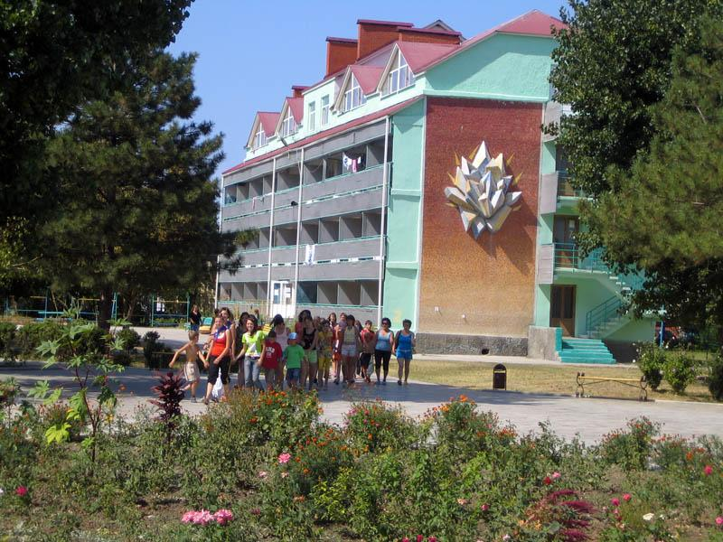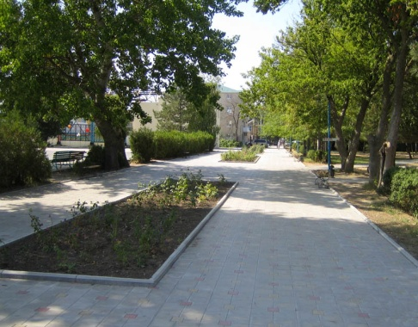
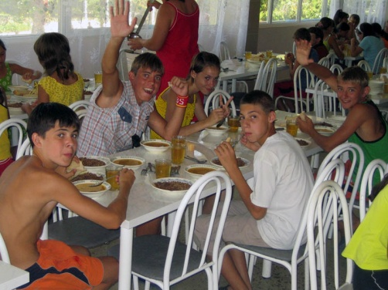
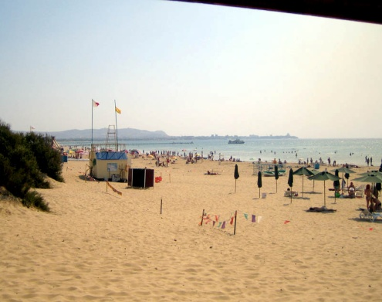

Расположение: в экологически чистом месте города-курорта Анапа в центральной части Пионерского проспекта в 50 метрах от Черного моря.
Пляж: располагает собственным обустроенным песчаным пляжем с дюнами.
Размещение:
- четыре современных корпуса;
- комфортабельные номера - 5 человек;
- удобства (душевые кабины, санузлы, умывальники с холодной и горячей водой, ванные для мытья ног на блок – 4 комнаты. Горячая вода постоянно);
- в каждом корпусе имеется оборудованный холл, игровая.

Питание : - пятиразовое

На территории лагеря в отдельном здании располагается столовая на 500 мест, оборудованная новейшим кухонным оборудованием. Меню включает в себя детское питание с обилием овощей и фруктов, выращенных в экологически чистых районах Кубани.
Инфраструктура:
- спортивные площадки с искусственным травяным покрытием, что позволяет в любое время играть в футбол, баскетбол, волейбол, большой теннис,
- летний киноконцертный зал,
- танцевальная площадка.
Развлекательная программа: отдых ребят в лагере строится под девизом: «Каждый день ребенка в лагере неповторим и незабываем».
Дружный коллектив вожатых и педагогов реализует авторскую программу «Талисман»:
- проводятся спортивные мероприятия,
- показ фильмов,
- вечера у костра под гитару,
- работают кружки по интересам,
- ежедневно проводятся культурно-массовые мероприятия: дискотеки, викторины, концерты.
- для любителей путешествий организуются экскурсии: Тамань, Новороссийск, дельфинарий, аквапарк.
Здесь каждый день – праздник, где каждый найдет себе дело по душе!

Оздоровительные программы: разработанные и применяемые высококвалифицированными врачами-педиатрами лечебные программы с использованием уникальных местных природных факторов (чистого воздуха, солнца, морской воды, иловой сульфидной грязи, минеральных вод, а также современной медицинской аппаратуры) позволяют обеспечить высокую эффективность санаторно-курортного лечения у детей.
Дети принимаются с 7-14 лет. Продолжительность смены 21 день.

График заездов на 2014 год:
- 1 смена: 1июня - 21 июня
- 2 смена: 24 июня - 14 июля
- 3 смена: 17 июля - 6 августа
- 4 смена: 9 августа - 29 августа
Стоимость на чел.: 1200 руб./сут
В стоимость включено:
- проживание,
- 5 разовое питание,
- общее оздоровление,
- спортивные и развлекательные программы,
- трансфер вокзал-лагерь-вокзал.

По вопросам бронирования и приобретения путевок в ДСОЛ «Уральские самоцветы» обращаться:
ООО "Туристическая фирма "Антарес-Тур"
г.Нижний Новгород, ул.Короленко, 29
(831) 411-54-44, факс (831) 272-51-53

ООО Детский санаторно-оздоровительный лагерь круглогодичного действия
«Морская волна »
1. Описание территории детского лагеря. Детский санаторно-оздоровительный лагерь "Морская волна" находится в одном из самых живописных мест Туапсинского района Краснодарского края, в селе Лермонтово, введен в эксплуатацию в 1999 году и расположен на самом берегу Черного моря/первая береговая линия!/.
Основные природные лечебные факторы – мягкий субтропический климат, морские купания, большое число солнечных дней, позволяет обеспечить отдых и оздоровление детей, укрепить нервную и сердечно-сосудистую систему, оздоровить органы дыхания.
Организация встречи и проводов осуществляется на автобусах по маршрутам ДСОЛ "Морская волна"- ж/д вокзал г.Туапсе , ж/д вокзал г.Горячий ключ, аэропорт г.Краснодара в сопровождении автомашины ДПС. Время в пути приблизительно 60минут-1час 20 минут.
Детский лагерь представляет собой:
- благоустроенную охраняемую территорию;
- трехэтажные корпуса капитального строения (балконы), с размещением по 4 человека в комнате;
- питание осуществляется в столовой с полным соблюдением технологического процесса и оснащенная современным оборудованием. Зал столовой - светлый и просторный, на столах гигиеническое покрытие. Обслуживание детей во время приема пищи производит персонал столовой – официанты.
Для желающих поддержать физическую форму спортплощадки (баскетбольная, волейбольная, футбольное поле, настольный теннис) прокат спортивного инвентаря бесплатно; посещение экскурсий (за дополнительную плату), позволит узнать о легендах и былях «Седого Кавказа», увидеть живописнейшие водопады, прикоснуться к древним дольменам, отдаться беззаботному веселью в аквапарке, пообщаться с дельфинами. Сертификат соответствия № РОСС RU У070.М02760 от 23.01.2012г. по 22.01.1015г.
Так же к услугам детей: танцевальная площадка, площадки и беседки для отдыха, библиотека, игровые комнаты и холлы для досуга, кинозал, кружки детского творчества, мастер классы по хореографии и юного туриста.
На территории лагеря имеются: кафе-бар, магазин с предметами первой необходимости и сувенирной продукцией.
Песчано-галечный и пляж оборудован для загара и купания. На пляже имеются туалет, душевые кабинки, теневые навесы, шезлонги, работает спасательная служба, имеется лодка со спасательным оборудованием. Обустроенная набережная с беседками, спуском к морю, газонами и фонтанами.
Предоставляются услуги:
- междугородняя связь;
- камера хранения;
- сейф.
2. Условия размещения. Сертификат соответствия № РОСС RU.КУ03.М01923 от 23.01.2012г. по 22.012015г.
Дети размещаются в корпусах комфортабельного санаторно-оздоровительного лагеря круглогодичного действия. В корпусах перед началом летнего сезона проводится ежегодный косметический ремонт. В номерах проживают по 4 человека. Подача горячей воды круглосуточно, собственная котельная; дизельная подстанция. Уборка комнат производится горничными не менее 1-го раза в сутки; замена постельного белья – не менее 1-го раза в 7 дней.
3. Обеспечение медицинского обслуживания.
- Обеспечение медицинского контроля и оказание медицинской помощи детям при травмах и острых заболеваниях;
- Госпитализация детей в медицинские учреждения и консультация специалистов в случае необходимости.
Противопоказаниями для пребывания в ДСОЛ являются: все болезни в остром периоде; эпилепсия; бронхиальная астма; туберкулез; аллергия на солнце; почечная и сердечно-сосудистая недостаточность (порок сердца); сахарный диабет; энурез; неврозы с заболеванием центральной нервной системы требующие индивидуального ухода, все острые хронические инфекционные заболевания до окончания срока изоляции; прочие инфекционные заболевания.
4. Лечебно – диагностическая база. Прием ведут квалифицированные специалисты по детской оздоровительной программе. Все кабинеты и лечебные помещения укомплектованы оборудованием, инвентарем, лекарственными средствами , перевязочным материалом, инструментарием и т.д. Проводятся оздоровительные и физиотерапевтические процедуры, применяется фототерапия и прием йодсодержащих минеральных вод.
Лицензия № ЛО-23-01-006473 от 22 октября 2013г. на осуществление медицинской деятельности согласно приложения по санаторно-курортной помощи, доврачебной помощи.
Все медицинские работники с высшим профессиональным образованием, штаты полностью укомплектованы. Лечение назначается только после консультации врачей специалистов: (физиотерапевтические процедуры, проведение лекарственных ингаляций, фототерапия )
Дежурство и прием врача педиатра организовано круглосуточно.
5. Организация досуга. В Комплексе реализуется педагогическая программа, организация пешеходных экскурсий, туристических походов. Проведение соревнований, спартакиад, праздников: «Конкурс красавцев и красавиц», « День Нептуна», и т.д.
Каждый вечер проводятся развлекательные программы, конкурсы, аукционы талантов, литературные вечера и викторины, шоу - мюзиклы, игрокроссы, дискотеки, кинофильмы и видеофильмы. Закрытие смены сопровождается красивым фейерверком.
6. Организация питания. Сертификат соответствия № РОСС RU.У070.М02761 от 23.01.2012г. по 22.01.2015г.
Пять раз в день дети, по специально разработанному меню, обеспечиваются полноценным питанием под строгим контролем диетсестры, калорийность не менее 3000 ккал. В меню предусмотрена ежедневная выдача разнообразных фруктов, овощей, кондитерских изделий и натуральных соков и зелени.
7. Условия безопасности. Пропускная система на охранных постах при входе на территорию, дополнительное дежурство на территории в вечернее и ночное время, охранно-пожарная сигнализация с выведением на пульт круглосуточного дежурства.
Безопасность детей и их имущества обеспечиваются охранными службами ЧОП, а также сотрудниками правоохранительных органов. Территория и пляж пансионата охраняются круглосуточно.
Имеется «кнопка тревожного вызова».
8. В стоимость путевки входит:
- 4 местное размещение в жилом стационарном корпусе;
- смена постельного белья;
- 5-ти разовое питание;
- обеспечение досуга детей спортивными, культурно-массовыми и игровыми мероприятиями;
- обеспечение медицинского контроля и оказания неотложной медицинской помощи детям при травмах и острых заболеваниях, включая госпитализацию в медицинские учреждения и консультацию специалистов в случае необходимости;
- пользование спортивным инвентарем и расходными материалами для работы кружков;
- обеспечение условий безопасности, постоянного дежурства на пляже спасателя, плаврука, врача;
За дополнительную плату организуются экскурсионные услуги.
9. Родители Покупателя оформляют следующие документы, не позднее, чем за 15 дней до отъезда:
- копию медицинского полиса;
- копию свидетельства о рождении (с 14 лет паспорта - 1 страница и страница с регистрацией);
- справку в лагерь форма 079/у, с отметкой о сан. эпидокружениии (оформляется индивидуально на каждого ребенка или по установленным правилам СЭС, или по утвержденному списку детей за три дня до выезда).
Дети принимаются в лагерь с 7 до 14 лет включительно.
Стоимость 1 койка/дня – 1 200 руб. (без учета трансфера и агентского вознаграждения- оговаривается дополнительно) Все услуги сертифицированы.

Контактное лицо –менеджер по продажам, Павел Валерьевич. Тел. 8 – 86167 –74-0-33; 74-2-40; Тел.сот. 8-918-294-93-64 e-mail: volnadsol@yandex.ru
сайт: www.volnadsol.ru

СОЛ КД «Романтика» - Городецкий р-н, пос. Тимирязево
Расположение: СОЛКД «Романтика» находится в зоне отдыха на берегу Горьковского моря.
70 км. от Н.Новгорода, Городецкий р-н.
Размещение: Один 3-х этажный благоустроенный кирпичный корпус с размещением по 4-6 человек (удобства в комнате)
Питание: 6-ти разовое питание.
Лечение: Основным лечебным профилем санатория является нарушение зрения, заболевания органов дыхания, опорно-двигательного аппарата, нрвной системы.
Есть противопоказания: все заболевания в остром периоде.
Дети: принимаются с 7-15 лет включительно.
Инфраструктура: Поликлиника, столовая, клуб, компьютерный класс, тренажерный зал, настольный теннис. Проводятся спортивные мероприятия, развлекательные, шоу-программы, дискотеки. Очень внимательный и дружный педогагический состав.
Доставка: организованная доставка из Н.Новгорода в дни заезда и выезда.

ДСОЛ «Солнечный»

Расположение: ДСОЛ «Солнечный» в средней полосе России в Волго-Вятском районе, в преимущественно хвойном лесопарке, на берегу великолепного озера Кусторка. Живописная местность, умеренно континентальный климат, особенностью которого является оптимальный радиационный баланс. Чудесная природа, леса с обилием грибов и ягод, целебный сосновый воздух сделают отдых ваших детей незабываемым.
ДСОЛ «Солнечный»
Размещение: в 2-х этажном корпусе в 2-3-4-местных комнатах (с/узел, горячая и холодная вода в номере, душ на этаже).
Питание: 5-ти разовое диетическое питание.
Лечение: в санатории оказывают лечение по заболеваниям нервной, костно-мышечной систем, дыхательных путей, органов кровообращения, пищеварения.
Дети: принимаются с 7-15 лет включительно.
Инфраструктура: Чистый лесной воздух, песчаный пляж, спортивные площадки для волейбола и футбола, спортивный зал для занятий физкультурой и игр - все это благотворно влияет на состояние здоровья и настроение детей. В свободное время детям гостеприимно откроют свои двери библиотека, игротека, спортивный зал, комнаты кружковой работы. Свои способности и таланты можно реализовать на музыкальных и танцевальных вечерах. Опытные воспитатели организуют подвижные игры, конкурсы, праздники, экскурсии по живописным местам
Доставка: организованная доставка из Н.Новгорода в дни заезда и выезда.

ДСОЛ «Золотой колос» г.Туапсе, пос. Новомихайловский
Расположение: Оздоровительный комплекс "Золотой колос" расположен на побережье Черного моря в пос. Новомихайловский Туапсинского района. Комплекс раскинулся на просторной территории в 15 га с прекрасным ландшафтом, в 800 м от берега моря, и окружен живописными холмами с богатой флорой, что делает его недоступным ветрам и холодным потокам воздуха и создает особый мягкий, подобный средиземноморскому, микроклимат со всеми присущими ему специфическими чертами: умеренная влажность, повышенная среднемесячная температура воздуха и обилие солнечных дней в году, ионизированный горно-морской воздух, продолжительный купальный сезон.
Размещение: благоустроенные 3-этажные спальные корпуса с просторными холлами, от 2-х до 5-ти человек в номере с лоджией. Все бытовые условия - в комнате, на блок (из 2-х комнат) или на этаже.
Питание: 5-разовое высококачественное питание, все продукты Кубанские, экологически чистые, безукоризненно свежие. Обилие фруктов и овощей весь период приема отдыхающих. Комплекс питания оборудованный комфортабельными кондиционированными залами и открытой летней террасой занимает просторное 2-этажное здание.
Лечение: проводится оздоровительное санаторно-курортное лечение заболеваний опорно-двигательного аппарата и заболевание органов дыхания. В водолечебнице функционирует ванное отделение для отпуска различных ванн, грязелечение, работают оснащенные кабинеты физиотерапии, спелеоклиматическая камера из натуральных калиево-магниевых солей.
Дети: Дети принимаются в возрасте от 7 до 15 лет включительно.
Пляж: Санаторно-оздоровительныи комплекс "Золотой колос" имеет собственный пляж на берегу Черного моря в изумительно красивой и кристально чистой Михайловской бухте. Для детей организованы ежедневные 2-разовые морские купания под руководством опытных воспитателей и плавруков. А если погода не позволяет купаться в море – купание проводится в открытом плавательном бассейне. Здесь дети не только принимают водные и воздушные ванны, но и учатся плавать.
Инфраструктура: Имеется стадион с футбольным полем, оборудованные спортивные площадки для игры в баскетбол, волейбол, бадминтон, большой теннис. В некоторых холлах спальных корпусов установлены столы настольного тенниса. Здесь можно играть в любую погоду. Работают кружки, однодневные походы в горы, на малые водопады, и экскурсии по достопримечательным местам. К услугам отдыхающих тренажерный зал, библиотека с читальным залом, кинозал. В теплые летние вечера, прямо под открытым небом, часто проводятся концертные мероприятия. В них принимают участие и профессиональные артисты, и юные таланты.
Организуются дополнительные платные экскурсии в дельфинарий, аквапарк, морские прогулки.
Детский санаторий «Городец»
Детский санаторий "Городец" находится в Нижегородской области, в сосновом бору, на берегу реки Узола, в 50 км от Нижнего Новгорода.

Санаторий уже более 60 лет принимает маленьких пациентов с заболеваниями органов желудочно-кишечного тракта и сердечно-сосудистой системы. "Городец" работает круглогодично и рассчитан на 200 мест. Возраст детей - от 7 до 15 лет. Продолжительность курса лечения - 21 день. В учебное время организовано обучение детей в школе с 1 по 9 класс.

Проживание: дети размещаются в кирпичных отапливаемых 2-хэтажных корпусах, в 3-х и 5-тиместных номерах. Удобства на этаже. В санатории имеется прекрасно оборудованный банный комплекс.

Питание: 5-тиразовое, диетическое.

Развлечения: проводятся культурно-массовые и спортивные мероприятия, развлекательные программы, дискотеки, экскурсии, просмотры фильмов. Летом организуется купание в реке Узола, а зимой - катание на лыжах. Для развития творческих способностей организованы занятия кружков по интересам: "Вышивка бисером", "Караоке", "Танцы", "Рисование", "Выжигание", "Макраме".

Инфраструктура: лаборатория, теплолечебница (лечение озокеритовыми аппликациями), фитобар (лечение кислородным коктейлем). В санатории постоянно работают различные «кружки» по интересам: мягкой игрушки, вышивки бисером, макраме, театральной студии, а также проводятся занятия, имеющие лечебный эффект – арттерапия, игро-, библио-, музыко- и сказкотерапия. Для занятий есть прекрасно оборудованный игровой класс, также имеется актовый зал для просмотра кино- и видеофильмов, проведения дискотек. Для занятия спортом оборудованы спортивные площадки.

Медицинское обслуживание: основной медицинский профиль детского санатория "Городец" - лечение у детей заболеваний органов желудочно-кишечного тракта и сердечно-сосудистой системы. Функционируют кабинеты: ЛФК, ЭКГ, лечебного массажа, теплолечебница, фитобар. В санатории используются современные методы лечения. Имеются лаборатория, теплолечебница (лечение озокеритовыми аппликациями), фитобар (лечение кислородным коктейлем). Используются в лечении поливитаминный напиток "Золотой шар", минеральная вода. Проводиться очищение организма от шлаков и токсинов с применением биологически активных добавок "Катрэл".
Работает психологическая служба с привлечением педагога-психолога, воспитателя и социального педагога.

Адрес детского санатория "Городец": Нижегородская обл., Городецкий р-н, дер.Серково

